功能要增加的：

1. 新闻推送（可以不用重新打开APP也可以马上获取推送的最新文章，就好比打开了其他APP再切换回来就能重新加载数据）
2. 文章区分类型，可以贴tag（比如：专题，热门，推荐等等）  
   资讯文章分享功能（新浪，QQ空间，微信好友，微信朋友圈，短信）  
   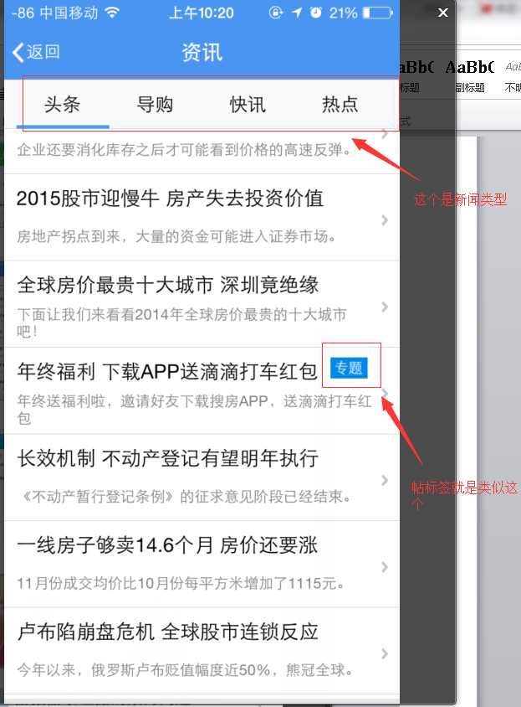
3. 首页底部导航菜单栏‘我要咨询’改为‘我的律寻’。如果用户有发送到律师的咨询信息，应当保存，如果律师有回复咨询，也要推送给用户。告诉用户有律师回复。  
   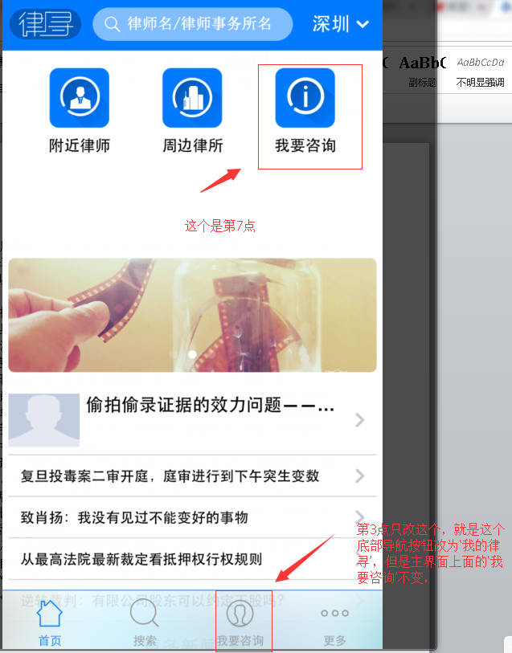
4. ‘我的律寻’有新消息红点功能
   1. 有文章新消息红点，对应的就是有‘资讯推送’功能按钮，点进入就是我们推送给用户的资讯标题列表（如果点击就根据文章ID跳到URL文章展示接口）。
   2. 回复咨询新消息红点。对应就是有‘我的咨询’功能按钮，点进去就是我们用户曾经发送给律师的咨询列表了。是展现每个咨询的律师名称+咨询类型组成标题，譬如：时秋芳律师-交通事故。点击每个咨询就可以查看到该咨询提交的内容跟咨询类型，图片。还有律师的回复。  
      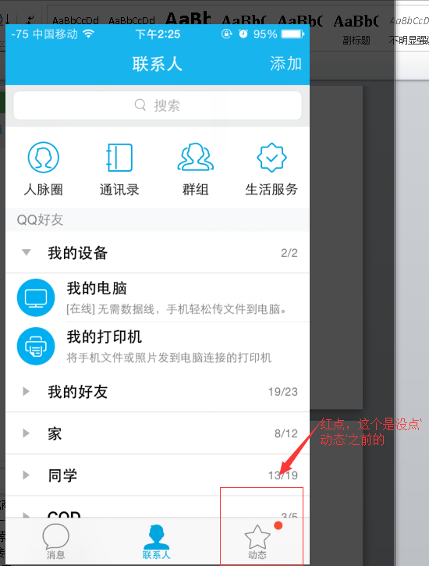  
      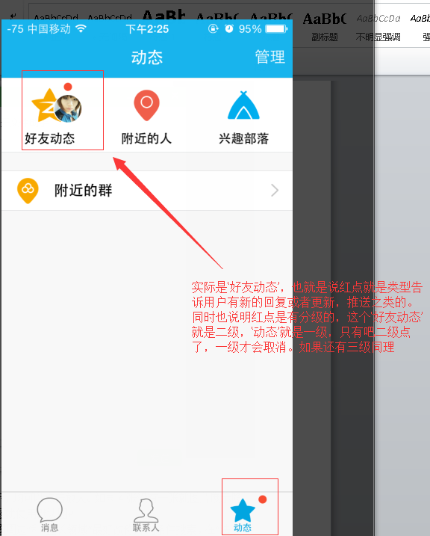
5. 律所有1张大图，跟4张图片展示，均可以点击放大。如果4张没有一张就图片展示隐藏，但是大图保留。如果没有大图就使用默认图
6. 点击“搜索”进入以后，“法院或商圈周边”和“擅长领域”最好改称并列条件搜索，在“法院或商圈周边”和“擅长领域”第一个按钮增加为“全部”，然后两项分别选择一个按钮，点击“下一步”或“搜索”键完成搜索  
   补充：所谓的‘法院或商圈周边’就是原来的‘法院周边’名称更改。如果说‘法院或商圈周边’是条件一，那么‘擅长领域’就是条件二，原来是点击‘法院或商圈周边’跟‘擅长领域’中的其中一项都会自动跳转到附近律师。现在改为并联条件，就是条件一跟条件二一起选。但是条件一跟条件二都有‘全部’的选取，还是默认的。然后在这条件二下面加个按钮，等用户选择好条件一跟条件二。按‘搜索律师’才对应的跳到附近律师
7. 点击“我要咨询”进入，实际转接搜索律师界面，最后在咨询页面上添加手机验证码功能，获取用户手机号码自动建立账户
8. “附近律师”进入和“列表”最好显示为一定地图范围内（具体范围待商定）的律师，而不是所有的律师列表

界面要整改的：

1. APP加载图修改，加载图底部包含手绘类似的艺术文字：“提供最新的法律咨询，绘制您身边的律师地图”，图的其余部分根据文字内容创作贴切的背景图
2. Logo桌面重新设计
3. 主界面三大主要功能图标重新设计。
4. 所有界面风格重新调整并排版
   1. 主界面文章列表增加区分类型，并在每个文章标题后面有tag（不同的颜色tag）
   2. 主页面文章第一条有简述，有文章配套的图片跟文章标题并排。
   3. 附近律师跟周边律所的地图界面跟列表头像需要合适的尺寸
   4. 包含以上修改，但不局限于以上
5. 根据功能要求设计出对应新增界面或修改的效果图